Medieninformation

Die Blechtrommel
Konzertlesung mit Devid Striesow und Stefan Weinzierl

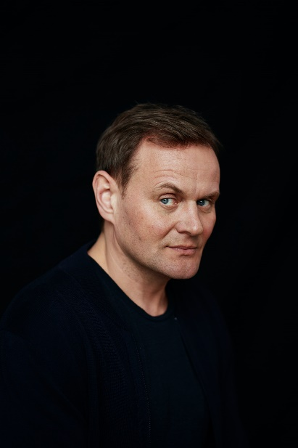
Eine einzigartige, interagierende Kombination aus Lesung und Schlagwerkperformance.

Der Jahrhundertroman „Die Blechtrommel“ (1959) von Günter Grass ist über jede Kritik erhaben. Umso herausfordernder ist die Umsetzung des Monumentalwerkes auf der Bühne. Die Idee des Hamburger Schlagzeugers Stefan Weinzierl ist naheliegend und dennoch einzigartig: Ausgewählte Szenen, gelesen von Schauspieler Devid Striesow werden von ihm atmosphärisch untermalt und immer wieder bekommen die vielfältigen Schlaginstrumente auch ihren solistischen Platz.

„Wie Weinzierl ein reduziertes Blechtrommel-Solo in ein wahres Perkussions-Inferno überleitet – atemberaubend. Es ist nicht weniger als die klangliche Essenz aus Grass` Opus Magnum.“
Recklinghäuser Zeitung

Devid Striesow bekannt als “Tatort” Kommissar, wandernder Hape-Kerkeling Darsteller oder fieser Nazi-General, der auf Rügen geborene Schauspieler ist viel beschäftigt. Nicht nur vor der Kamera sondern auch im Theater ist Devid Striesow beliebt. Aktuell steht er in den Münchner Kammerspielen auf der Bühne.

Die Musik von Stefan Weinzierl passt in keine Schublade - genauso wenig wie sein Instrumentarium. Ob mit großem Orchesterschlagwerk oder kleinen Effektinstrumenten – mit dem einzigartigen Klangspektrum seiner facettenreichen Schlaginstrumente entwickelt der Schlagzeuger und Multi-Perkussionist (Masterstudium an der Hochschule für Musik und Theater Hamburg) Hörwelten für energiegeladene Bühnenproduktionen und schlägt dabei gern den Bogen zu Literatur oder Schauspiel. In seinen Produktionen arbeitet er u.a. mit, Ulrike Folkerts, Andreas Pietschmann, Devid Striesow, Dietmar Bär, Dominic Raacke, Mark Waschke und Walter Sittler zusammen und folgte u.a. Einladungen des Schleswig-Holstein Musik Festivals, der Internationalen Maifestspiele Wiesbaden, der Festspiele Mecklenburg-Vorpommern, der Elbphilharmonie Konzerte, der San Francisco Symphony, der Ruhrfestspiele Recklinghausen, des Festival musica Strasbourg und zahlreicher deutscher Theater – u.a. des Deutschen Schauspielhauses Hamburg, der Oper Bonn, der Theater in Baden-Baden, Freiburg, Lübeck und Osnabrück, des Landestheaters Detmold, der Staatstheater Hannover, Oldenburg und Regensburg und des Robert-Schumann-Saals Düsseldorf. Im eigenen Tonstudio entwickelt und produziert er regelmäßig Musik für Bühnenwerke, Hörbücher, Radio-Produktionen, Dokumentationen und Imagefilme.
Stefan Weinzierl ist Preisträger der Guthman Musical Instrument Competition Atlanta 2011 und Endorser des niederländischen Schlagwerkherstellers ADAMS.

Termin: 28.3.2025
Beginn: 19:30 Uhr
Preise: Euro 39,-/35,-/31,-/27,-

Kartenvorverkauf: 1040 Wien, Argentinierstraße 37
von Montag bis Samstag von 13.00 bis 18.00 Uhr
Karten Hotline: 01/501 65/13306
www.akzent.at
Pressefotos in 300dpi und –texte für Ihre Ankündigung stehen auf unserer Website www.akzent.at in unserem Pressebereich zur Verfügung.

